Krāslavas Varavīksnes vidusskola
Sākumskolas skolotāja Olga Dalecka
Klases audzināšanas stundas plāns
Tēma: Mēs visi esam dažādi. Pazīsti savu temperamentu!
4.a klase
2018.gada 23.novembrī
Stundas mērķis: veicināt draudzīgas, cieņpilnas un savstarpēji atbalstošas attiecības klases kolektīvā.
Uzdevumi:
-veidot priekšstatu par jēdzieniem “temperaments”, “temperamenta tipi” , par cilvēka uzvedības atkarību no temperamenta tipa vienkāršā, bērniem saprotamā formā;
-veicināt skolēnu sapratni, labestību vienam pret otru, saliedētību;
-pilnveidot sadarbības prasmes, strādājot komandā.
Pielikumā:
Uzskates materiāli:
-Power Point prezentācija “Bērniem par temperamentu”;
-flipčarts ActivInspire vidē “Bērniem par temperamentu”.
Izdales materiāli:
-darba lapa “Uzzini savu temperamentu!” katram skolēnam.

Stundas norises apraksts

Klases kolektīvs tiek sadalīts 4 apakšgrupās pēc skolēnu izvēles.

1.Skolotāja iepazīstina ar jēdzieniem “temperaments”, “temperamenta tipi”, izmantojot Power Point prezentāciju “Bērniem par temperamentu” vai flipčartu ActivInspire vidē “Bērniem par temperamentu” (atkarībā no tehniskajām iespējām).

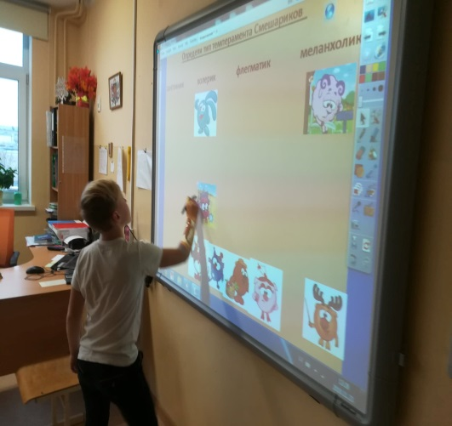

2.Skolotāja piedāvā skatīties video “Temperaments” https://www.youtube.com/watch?v=Iyaic4jCHgI. Skatīšanās laikā skolēni mēģina noteikt temperamenta tipu pēc cilvēka uzvedības dažādās situācijās. Pauzes pēc videoieraksta hronometra: 0:23 un 3:23 (flegmatiķis), 0:50 un 2:54 (sangviniķis), 1:17 un 3:38 (holeriķis), 1:48 un 3:11 (melanholiķis). Var izmantot tikai ieraksta I daļu, lai ietaupītu stundas laiku.

3.Skolotāja piedāvā izspēlēt dažādas situācijas no skolas dzīves. Katra apakšgrupa saņem lapu ar situācijas aprakstu, gatavojas 2-3 minūtes, prezentē. Rekomendācijas skolotājiem: situāciju izspēlei jāizmanto tādus bērnu vārdus, kuru nav jūsu klasē, lai situācijas nebūtu piesaistītas konkrētam klases kolektīvam.

1.situācija

Sporta stunda. Skolēni spēlē “Tautas bumbu”. Aivars lūdz dot viņam bumbu. Bet Renārs met bumbu Robertam. Aivars sāk dusmoties, kliedz, saspiež dūres, draud Renāram.

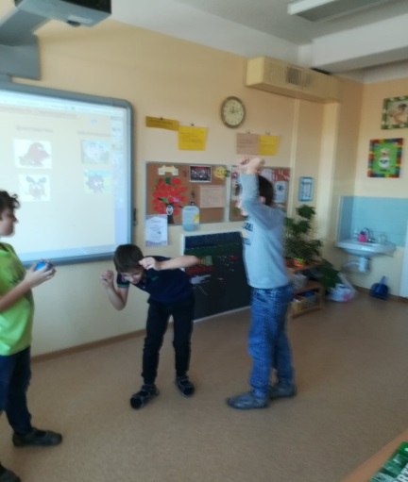

2.situācija

Starpbrīdis. Anita ir dežurante. Viņa izdala burtnīcas. Anna un Maija spēlējoties skrien. Meitenes nejauši aizskar Anitu. Burtnīcu kaudzīte izkrīt meitenei no rokām. Meitene nobīstas, sāk raudāt.

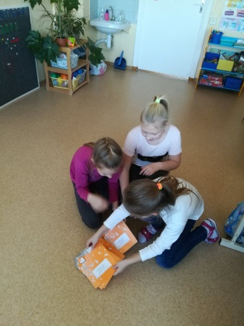

3.situācija

Marks ēd ābolu. Garām iet Aigars. Viņš apzināti izsit ābolu no Marka rokām. Marks mierīgi paceļ ābolu, izmet miskastē.

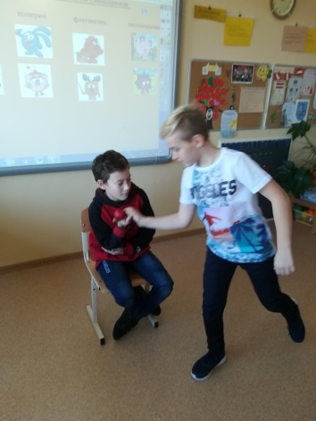

4.situācija

Starpbrīdis. Kristīne zīmē draudzeni Ritu. Zīmējums sanāk smieklīgs. Kristīne rāda zīmējumu Ritai. Meitenes jautri smejas. Rita nemaz neapvainojas.

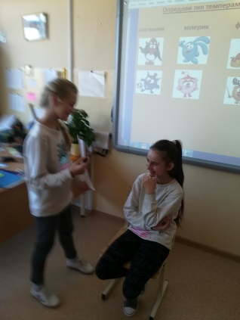

Pēc katras situācijas izspēles skolotāja rosina noteikt situācijā iesaistīto skolēnu temperamenta tipu un padomāt, vai situācijas varonim nepieciešama palīdzība, kāda? Skolēni secina, ka holēriķim Aivaram un melanholiķim Anitai nepieciešama palīdzība un klases biedru atbalsts. Bet flegmatiķis Marks un sangviniķis Rita var tikt galā ar dažādām dzīves situācijām.

4. Skolotāja piedāvā bērniem noteikt sava temperamenta tipu. Katrs skolēns saņem darba lapu “Uzzini savu temperamentu!”, pilda testu, secina. Tie, kuri grib, stāsta par savu rezultātu klasesbiedriem.

5. Refleksija.
Katrs bērns izvēlas sev krāsainā papīra aplīti atkarībā no savas pašsajūtas (no sava garastāvokļa): sarkanu – satraucošs (traucējošs), dzeltenu – priecīgs, zaļu – mierīgs. Bērns raksta uz aplīša, kāpēc viņam tieši tāda pašsajūta. Krāsaini aplīši tiek pielīmēti uz tāfeles līdzīgi luksoforam.

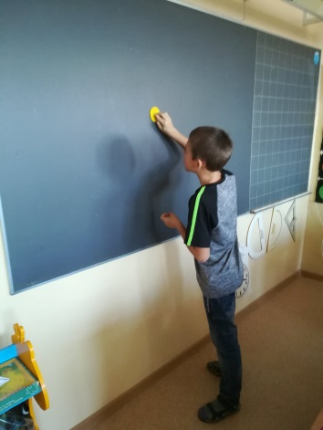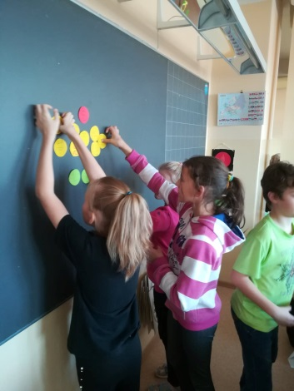

Lai uzzinātu skolēnu atsauksmes, skolotāja piedāvā bērniem atbildēt uz jautājumiem:
1.Ko jaunu es uzzināju šajā stundā?
2.Kā es varēšu to izmantot dzīvē?
3.Kas man patika visvairāk ?
4.Kas man nepatika?

“Man patika stunda. Es uzzināju par temperamentu, par dažādiem tipiem. Es varu to izmantot dzīvē. Es varēšu palīdzēt citiem cilvēkiem. Un viņi būs pateicīgi. Visvairāk man patika skatīties video un noteikt cilvēka temperamentu.” Viktorija.
“Stundā es uzzināju par temperamentu. Man patika temperamenta tipu nosaukumi, bet man bija grūti iegaumēt tos. Man nepatika, ka pēc testa sanāca, ka es esmu holeriķis. Es tā nedomāju.” Milāna.
“Es uzzināju, kāds var būt temperaments. Es varēšu to izmantot dzīvē. Piemēram, kad izaugšu un mani pieņems darbā. Un es jau zināšu savu temperamentu. Visvairāk man patika izspēlēt situācijas un skatīties video. Stunda bija ļoti interesanta un izzinoša.” Ratmirs.
“Es uzzināju, ka cilvēki dusmojas vai raud, jo viņiem ir dažādi temperamenti. Man patika skatīties video un pildīt testu.” Katrīne.
“Man ļoti patika uzzināt par temperamentu. Es varēšu to izmantot dzīvē, lai saprastu cilvēka uzvedību. Stundā es uzzināju, ka ir četri temperamenta tipi. Es viegli iegaumēju nosaukumus. Bet var būt vēl ir? Man gribētos to atklāt. ” Arīna.
“Es uzzināju par temperamentu. Tagad es varu saprast, kāpēc cilvēks labs vai ļauns, skumjš vai jautrs. Man nepatika pildīt testu. Bet man patika tas, ka esmu holeriķis.” Lauris.
“Stundā es uzzināju, ka jāpalīdz tiem, kas raud un tiem, kas dusmojas. Man patika pildīt testu. Man bija grūti izspēlēt situāciju.” Alekss.
“Šajā stundā es uzzināju, ka ir dažādi temperamenta tipi un es esmu sangviniķis. Tagad es varu noteikt manu draugu temperamentu. Tas man noderēs dzīvē. Es sapratīšu, ar kuru drīkst pajokot, bet kuram vajadzīga mana palīdzība un atbalsts. Stundā man viss patika. Bija jautri!” Nika.
“Man ļoti patika skatīties video un noteikt cilvēku temperamentu. Tas bija gan smieklīgi, gan nopietni.” Marija.
“Es uzzināju par temperamentu. Man tas noderēs. Es varēšu saprast, vai cilvēkam vajadzīga mana palīdzība.” Valērija.

Secinājumi.

Sākumā liekas, ka tēma “Temperaments” pārāk sarežģīta, nesaprotama ceturtās klases skolēnam. Bet, ja temperamenta tipus saista ar pazīstamiem multfilmu varoņiem, materiālu daudz vieglāk apgūt. Klases stunda patiešām bija veiksmīga. Skolēni ar prieku piedalījās visās aktivitātēs. Dažus momentus bērni uztvēra jautri, ar jokiem (piemēram, multfilmu varoņi kā dažādu temperamenta tipu pārstāvji; video filmu varoņu uzvedība). Bet izspēlētās situācijas bērni apsprieda ļoti nopietni un secināja, ka tā var notikt ar katru no viņiem. Katrs aizdomājās, kā tiks galā: pats vai būs nepieciešama palīdzība, atbalsts. Bet palīdzēt sev un citiem vieglāk, ja saproti, kāpēc viss notiek tieši tā.

Izmantotie materiāli un informatīvie resursi:

G.Bolotovskis, A.Caregorodcevs „Trīs svarīgākie gadi”, Zvaigzne ABC, 2009.
https://maminuklubs.lv/mazulis/20120827-kads-ir-tava-berna-temperaments-/
https://lv.wikipedia.org/wiki/Cilv%C4%93ka_temperaments
https://www.youtube.com/watch?v=Iyaic4jCHgI

